HX2673 Scheda creata il 14 novembre 2025
Descrizione storico-bibliografica
La *colomba : giornale politico-letterario. - Anno 1, n. 1 (21 marzo 1861)- . - Napoli : tip. vico s. Girolamo delle Monache, 1861. – 1 volume ; 30 cm. ((Trisettimanale. - IEI0105125

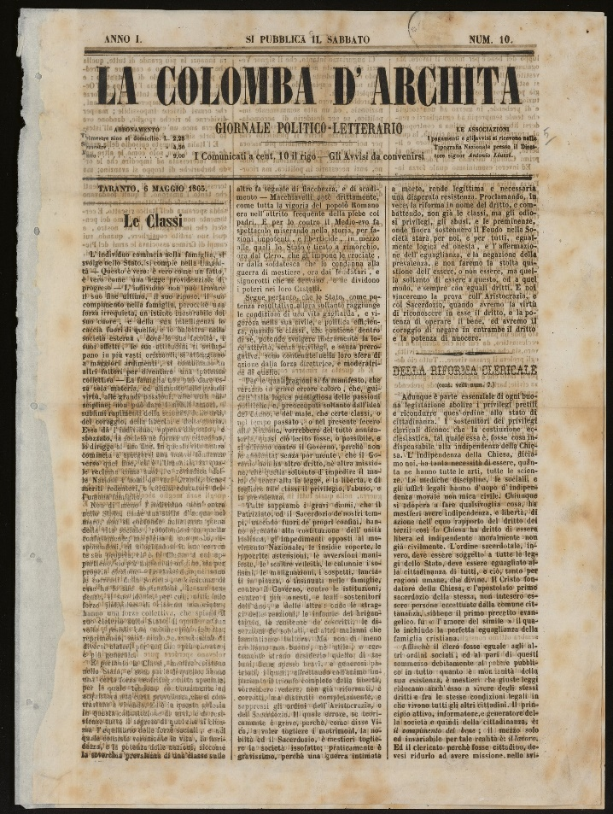
La *colomba d'Archita : giornale politico letterario. - Taranto : Tip. e lit. nazionale di A. Liuzzi, [1865]. – 1 volume ; 36 cm. ((Settimanale. - Descrizione basata su: Anno 1, n. 6 (7 aprile 1865). - TA10001547
Soggetto: Politica – Taranto - 1865
Copia digitale n. 6,8,10,18 (1865) a: http://www.internetculturale.it/it/913/emeroteca-digitale-italiana/periodic/testata/8193

La *colomba : periodico di letteratura, scienza e arte. - Anno 1, n. 1 (aprile 1953). - Napoli : Tip. Severini, 1953. – 1 volume ; folio. - CUBI 162492. - BNI 1953-3645. - CFI0350343

